PENDIENTES Y COLGANTE DE FIMO
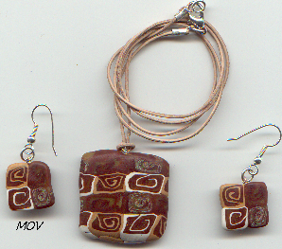
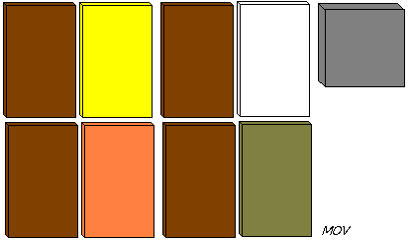 |  |  |  |  |  |  |  | Se eligen 5 colores que se prefieran, y otro mas (aquí pintado de gris) que puede ser desechos de otras cosas, ya que no se va a ver, porque va por dentro.  Hacemos cuatro laminas de un color, y con los cuatro colores restantes hacemos una lamina con cada color.
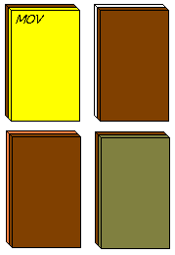 |  | De momento desechamos el fimo gris (el de los desechos) ya que lo utilizaremos mas adelante.  Con el resto, montamos las laminas de dos en dos, alternando colores.
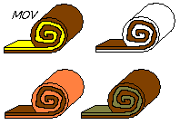 |  |  |  | Con cada dos laminas hacemos una espiral, con lo cual nos quedaría cuatro espirales, y cada una de colores diferentes.
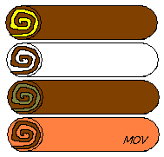 |  |  | Ahora hay que estirar cada espiral, para obtener el tamaño deseado (entre 0,5 cm y 1 cm de diámetro cada espiral), es muy importante que las cuatro espirales sean del mismo tamaño.
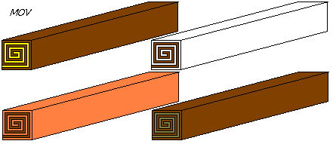 |  |  |  |  |  |  |  |  | Cogemos cada espiral por separado y le vamos dando forma cuadrada, con los dedos, y apoyándola en un sitio plano, nos deben quedar los cuatro de forma parecida.
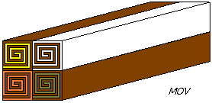 |  |  |  |  |  |  | Juntamos los cuatro tubos cuadrados, formando un cuadrado mas grande.
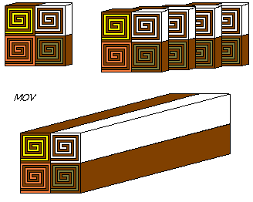 |  |  |  |  |  |  | Cortamos rebanadas, nos harán falta mas o menos, 2 para los pendientes, que tienen que ser un poco mas gorditos, y entre 8 y 10 para el colgante, esto pueden ser mas finos, porque se van a utilizar para recubrir un pedazo de fimo.
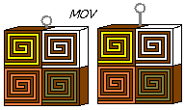 |  |  |  |  | Las dos que hemos cortado mas gorditas, son las que utilizaremos para los pendientes. Se pueden hacer de dos maneras, o hacer un agujero a la pieza para luego pasar un alambre, o fabricarte una anilla de alambre, e introducirla en el fimo, si le haces alguna forma de ‘S’, al alambre que queda después de la anilla, lo puedes introducir fácilmente en el fimo sin cocer, y luego aplastar el fimo, y una vez cocido aguanta sin problemas.  Le damos forma, por ejemplo se puede dejar las placas tal como están, ponerle los bordes mas finos, o marcar las aristas, según gustos.
Una vez acabados ambos pendientes, pasamos al colgante.

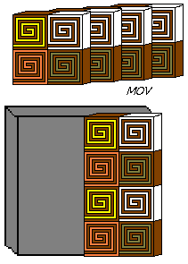 | Con el fimo que hemos dejado aparte al principio, hacemos una plaquita, que puede ser achatada por los bordes o de la forma deseada, recordad la forma de los pendientes, y hacedla similar quedará mejor, y la recubrís con los cuadraditos que tenéis cortados. Le dais la forma, como los pendientes.
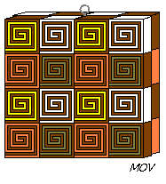 | Introducís una anilla, como la de los pendiente, y si a los pendiente le habéis puesto agujero, en lugar de anilla, pues le hacéis un agujero al colgante, tener en cuenta el material que vais a utilizar para colgarlo, porque de esto dependerá el tamaño del agujero, también podéis hacer un agujero pequeño, y colocarle una vez cocido, una anilla de las que venden.
Metéis vuestro trabajo al horno, ya sabes, en los paquetes de fimo, viene el tiempo y los grados.
Una vez cocido y endurecido, hay dos opciones, barnizar la piezas, o lijarlas con una lija fina, lavarlas, y pulirlas (si se pulen con una media gorda, quedan muy bien). Si se lijan y se pulen quedan satinados y muy suaves, este truquillo me lo dijeron en el foro.

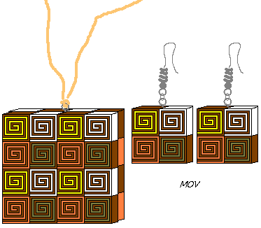 |  |  |  |  |  | Una vez que tengáis las piezas terminadas, solo es cuestión de montar vuestro colgante y vuestros pendientes.  Yo opte por ponerle al colgante un cordón de cuero marrón, al que le puse unos cierres al final (color plateado, igual que las anillas que llevaba el colgante incrustado). Los pendientes, los hice con unas hebillas para pendientes, y entre la anilla que llevaba el pendiente y la hebilla, le puse una anilla normal redonda.
Espero que os guste la idea, sabéis que solo es una idea, así como a mi se me ocurrió esto, se puede hacer de muchas maneras.

